深 圳 大 学 实 验 报 告

课程名称： 软件测试

实验项目名称： 基于图覆盖的测试设计

学院： 计算机与软件

专业： 软件工程

指导教师： 陈梓楠

报告人： 姜言达 学号： 2023150117

实验时间： 2026年5月11日至2026年6月8日

实验报告提交时间： 2026年6月8日

教务部制
一、实验目的：
掌握图覆盖的测试用例设计，包括从源代码提取控制流程图、结构化的覆盖准则等等。通过对给定类的测试实验，掌握结构化的覆盖准则，熟悉基于图覆盖准则的测试用例设计和实现，培养对已有程序的测试与分析能力，进而进一步提高解决复杂计算机工程问题的能力。
二、实验内容：
本实验内容分为两部分，如下所示。
第一部分：简单函数的测试
请从附件中lastZero程序或oddOrPos程序任选一个进行以下实验。
1. 请对所选程序构造其控制流程图。
2. 请分别使用对边覆盖和主路径覆盖对第1题中的图生成测试需求集（表1）。
3. 请生成满足第2题中的测试需求集的极小测试路径集（表2）。
4. 请针对第3题中的测试路径设计实际测试用例（如不可行，请使用顺路，表3和表4）。
5. 请使用JUnit实现第4题中的测试用例（可用实验一中任一方式，表4）。
6. 请对所选程序中所有存在定义的变量，分析其定义使用对（表5）。
7. 请使用全定义使用覆盖生成测试需求集（可与第2题合并，表1）。
8. 请生成满足第7题中的测试需求集的极小测试路径集（可与第3题合并，表2）。
9. 请针对第8题中的测试路径设计实际测试用例（可与第4题合并，表3和表4）。
10. 请使用JUnit实现第9题中的测试用例（可与第5题合并，表4）。
11. 如果程序不能通过第5和10题中的测试用例，请修正程序，使其能通过所有测试。
12. 请独立运行每个测试用例，并分析其执行语句（可借助工具）是否与测试路径一致。
表1 测试需求表
序号 | 准则 | 需求列表 | 备注
TR1 | EPC | [1,2,3], [2,3,4]
TR2 | PPC | [1,2,3,4]
表2 测试路径表
序号 | 测试路径 | 覆盖 | 顺路覆盖
TP1 | [1,2,3,4] | EPC: (1),(2)  PPC: (1) | 【可选】
表3 测试路径分析表
序号 | 测试路径 | 来源 | 约束列表 | 备注
TP1 | [1,2,4] | EPC | a>0 | TC1
TP2 | [1,2,3,4] | EC，EPC | a>0  a<=0 | 不可行，TP3
TP3 | [1,2,3,5,3,4] | TP2 | a>0  a-1<=0 | TC2
表4 测试用例表
序号 | 测试用例 | 预期输出 | 实际输出 | 通过？
TC1 | {1,5} | 2 | 2 | 2P
表5 定义使用路径表
变量 | DU对 | DU路径集
i | (1,4) | [1,2,3,4], [1,2,4]
i | (1,(2,3)) | [1,2,3]
第二部分：多函数的测试
请阅读附件中PrintPrimes程序，并完成以下内容：
1. 请构造printPrimes函数和isDivisible函数的过程间控制流程图。
2. 请分别使用对边覆盖和主路径覆盖对第1题中的图生成测试需求集（表1）。
3. 请生成满足第2题中的测试需求集的极小测试路径集（表2）。
4. 请针对第3题中的测试路径设计实际测试用例（如不可行，请使用顺路，表3和表4）。
5. 请使用JUnit实现第4题中的测试用例（可用实验一中任一方式，表4）。
6. 请列出printPrimes函数的所有调用点，分析其耦合定义使用对（表6）。
7. 请使用全耦合定义使用覆盖生成测试需求集（可与第2题合并，表1）。
8. 请生成满足第7题中的测试需求集的极小测试路径集（可与第3题合并，表2）。
9. 请针对第8题中的测试路径设计实际测试用例（可与第4题合并，表3和表4）。
10. 请使用JUnit实现第9题中的测试用例（可与第5题合并，表4）。
11. 如果程序不能通过第5和10题中的测试用例，请修正程序，使其能通过所有测试。
12. 请独立运行每个测试用例，并分析其执行语句（可借助工具）是否与测试路径一致。
表6 耦合定义使用路径表
序号 | 耦合DU对 | 耦合DU路径集
1 | (main, X, 15)-(Root, A, 38) | [1,2,3,4], [1,2,4]
2 | (main, Y, 16)-(Root, B, 38) | [1,2,3]

三、实验分析及过程：

第一部分：本部分选择LastZero程序进行实验。LastZero程序用于查找数组中最后一个零元素的索引。

（1）使用Mermaid完成该流程图的绘制
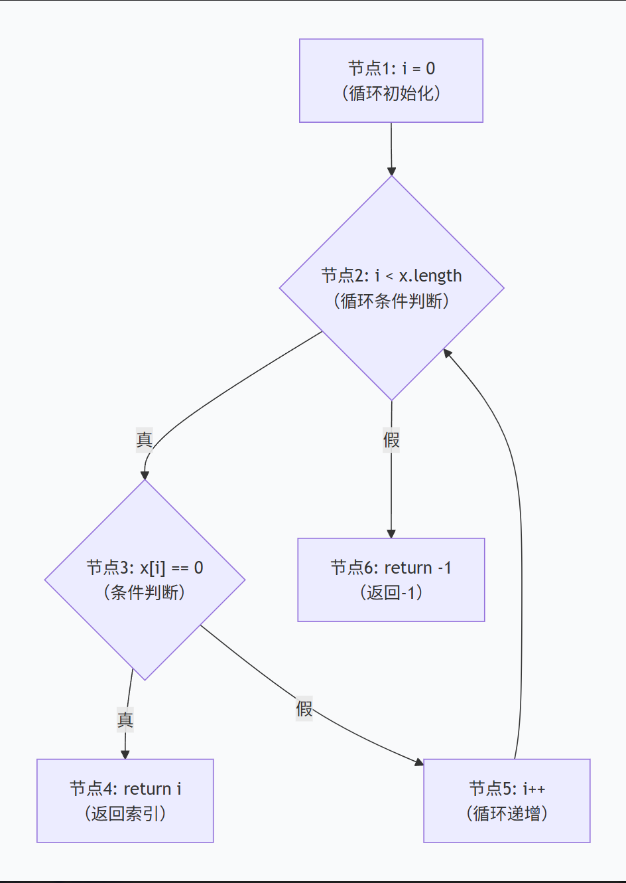
（图1）
简单描述：节点1 → 节点2（初始化后进入循环条件）
节点2 → 节点3（条件为真，进入循环体）
节点2 → 节点6（条件为假，循环结束，返回-1）
节点3 → 节点4（x[i]==0为真，返回i）
节点3 → 节点5（x[i]==0为假，继续循环）
节点5 → 节点2（i++后回到循环条件判断）

（2）生成测试需求集

序号 | 准则 | 需求列表 | 备注
TR1 | EC（边覆盖） | (1,2), (2,3), (2,6), (3,4), (3,5), (5,2) | 共6条边
TR2 | PPC（主路径覆盖） | [1,2,3,4],  [1,2,3,5], [1,2,6], [2,3,5,2], [3,5,2,3], [3,5,2,6], [5,2,3,4], [5,2,3,5] | 共8条主路径
TR3 | ADUPC（全定义使用覆盖） | i:  (1,2)[1,2] (1,3)[1,2,3]  (1,4)[1,2,3,4](5,2)[5,2];  (5,3)[5,2,3]; (5,4)[5,2,3,4](5,5)[5,2,3,5] | 变量i的DU对

（表1）
（3）极小测试路径集

序号 | 测试路径 | 覆盖 | 备注
TP1 | [1,2,6] | EC: (1,2),(2,6)  PPC: PP3=[1,2,6]
TP2 | [1,2,3,4] | EC: (1,2),(2,3),(3,4)  PPC: PP1=[1,2,3,4]
TP3 | [1,2,3,5,2,3,4] | EC: (3,5),(5,2)  PPC: PP2,PP4,PP5,PP7 | [1,2,3,5],[2,3,5,2],[3,5,2,3],[5,2,3,4]
TP4 | [1,2,3,5,2,3,5,2,6] | PPC: PP6,PP8 | [3,5,2,6],[5,2,3,5]

（表2）
（4）设计实际测试用例
测试路径分析表：

序号 | 测试路径 | 来源 | 约束列表 | 备注
TP1 | [1,2,6] | EC,PPC | x.length == 0 | 空数组
TP2 | [1,2,3,4] | EC,PPC | x.length >= 1, x[0] == 0 | 第一个元素为0
TP3 | [1,2,3,5,2,3,4] | PPC | x.length >= 2, x[0] != 0, x[1] == 0 | 第二个元素为0
TP4 | [1,2,3,5,2,3,5,2,6] | PPC,ADUPC | x.length == 2, x[0] != 0, x[1] != 0 | 两个非零元素

（表3）

测试用例表：

序号 | 测试用例 | 预期输出 | 实际输出 | 通过
TC1 | x = {} (空数组) | -1 | -1 | 通过
TC2 | x = {0} | 0 | 0 | 通过
TC3 | x = {1, 0} | 1 | 1 | 通过
TC4 | x = {1, 2} | -1 | -1 | 通过
TC5 | x = {0,1,0} | 2 | 0 | 失败

（表4）

（5）使用JUnit实现第4题中的测试用例
import org.junit.Test;
import static org.junit.Assert.*;

public class LastZeroTest {
@Test
public void testTC1_emptyArray() {
int[] x = {};
assertEquals(-1, LastZero.lastZero(x));
}
@Test
public void testTC2_firstElementZero() {
int[] x = {0};
assertEquals(0, LastZero.lastZero(x));
}
@Test
public void testTC3_secondElementZero() {
int[] x = {1, 0};
assertEquals(1, LastZero.lastZero(x));
}
@Test
public void testTC4_noZero() {
int[] x = {1, 2};
assertEquals(-1, LastZero.lastZero(x));
}
@Test
public void testTC5_multipleZeros() {
int[] x = {0, 1, 0};
assertEquals(2, LastZero.lastZero(x)); // 预期最后一个零的索引为2
}
}

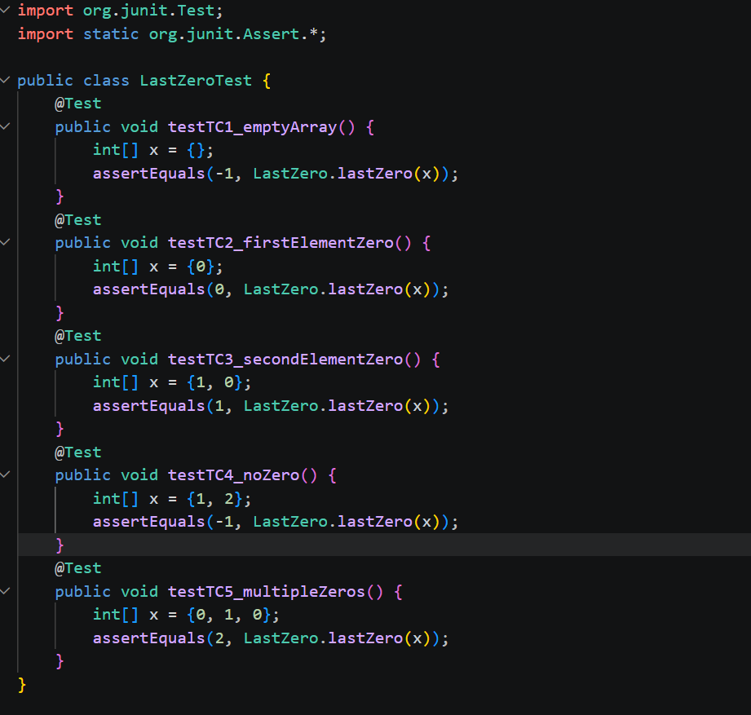
（图2）
运行结果如图：
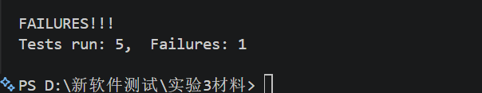
（图3）
发现了一处失败。

（6）对所选程序中所有存在定义的变量，分析其定义使用对

变量 | DU对 | DU路径集
i | (1, 2) | [1,2]
i | (1, 3) | [1,2,3]
i | (1, 4) | [1,2,3,4]
i | (5, 2) | [5,2]
i | (5, 3) | [5,2,3]
i | (5, 4) | [5,2,3,4]
i | (5, 5) | [5,2,3,5]
x | (entry, 2) | [1,2]
x | (entry, 3) | [1,2,3], [1,2,3,5,2,3]

（表5）
（7）~（10）
全定义使用覆盖（ADUPC）的测试需求已在表1中的TR3列出。对应的测试路径和测试用例已在上述表2-表4中一并覆盖。现有的4条测试路径TP1-TP4已满足所有DU对的覆盖需求。

（11）程序缺陷分析及修正

缺陷：原程序从 i=0 开始正向遍历，找到第一个为0的元素就返回，实际返回的是“第一个零”的索引，而非“最后一个零”。
修正方案：改为从数组末尾向前遍历。
修正后的代码为：
public static int lastZero(int[] x) {
for (int i = x.length - 1; i >= 0; i--) {
if (x[i] == 0) {
return i;
}
}
return -1;
}
修正后重新执行所有测试用例：
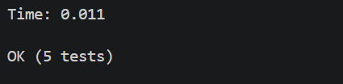
（图4）

（12） 测试用例执行分析（修正后）
TC1：x={}，路径 [1,2,6]（修正后循环条件 i>=0，空数组时 i=-1，条件假，返回-1）
TC2：x={0}，路径 [1,2,3,4]
TC3：x={1,0}，路径 [1,2,3,5,2,3,4]（先检查 i=1 修正后从末尾开始，i=1, x[1]==0 返回1）
TC4：x={1,2}，路径 [1,2,3,5,2,3,5,2,6]
TC5：x={0,1,0}，路径 [1,2,3,4]。返回2，路径为 [1,2,3,4]（直接命中最后一个零）。
所有执行路径与测试路径集一致

第二部分：多函数的测试（PrintPrimes 程序）

①过程间控制流程图
printPrimes 函数中带有判断函数：
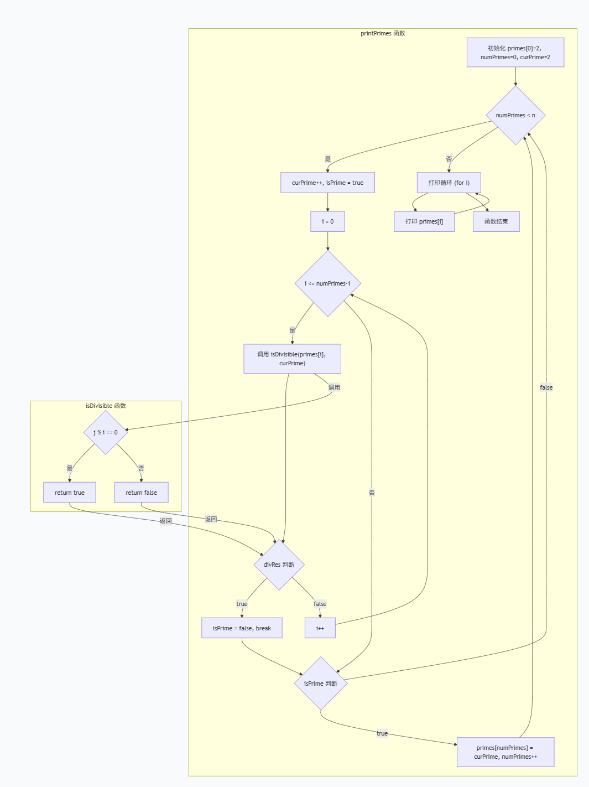
（图5）

②测试需求集

PrintPrimes测试需求表

序号 | 准则 | 需求列表 | 备注
TR1 | EC（边覆盖） | (1,2),(2,3),(2,12),(3,4),(4,5),(5,6),(5,10),(6,7),(7,8),(7,9),(8,10),(9,5),(10,11),(10,2),(11,2),(12,13),(13,12),(12,14),(6,A1),(A1,A2),(A1,A3),(A2,7),(A3,7) | 共23条边
TR2 | PPC（主路径覆盖） | [1,2,3,4,5,6,7,8,10,11,2,12,14]  [1,2,3,4,5,6,7,9,5,10,2,12,14]  [1,2,3,4,5,10,11,2,12,14]  等 | 主路径较多，此处列出关键路径
TR3 | ACDUPC（全耦合DU覆盖） | 见表6 | 过程间耦合DU对
（表1）

③极小测试路径集

序号 | 测试路径 | 覆盖 | 备注
TP1 | n=0: [1,2,12,14] | EC: (1,2),(2,12),(12,14) | numPrimes=0 < n=0 为假
TP2 | n=1: [1,2,3,4,5,10,11,2,12,13,12,14] | EC: (2,3),(3,4),(4,5),(5,10),(10,11),(11,2),(12,13),(13,12) | curPrime=3, numPrimes-1=-1, 内循环不执行
TP3 | n=2: [1,2,3,4,5,10,11,2,3,4,5,6,A1,A2,7,8,10,2,3,4,5,6,A1,A3,7,9,5,10,11,2,12,13,12,13,12,14] | EC: (5,6),(6,A1),(A1,A2),(A2,7),(7,8),(8,10),(10,2),(6,7),(A1,A3),(A3,7),(7,9),(9,5) | 覆盖isDivisible的两个分支
（表2）

④设计实际测试用例

序号 | 测试用例 | 预期输出 | 实际输出 | 通过
TC1 | n = 0 | 无输出 | 无输出 | 成功
TC2 | n = 1 | Prime: 2 | Prime: 3 | 失败
TC3 | n = 2 | Prime: 2  Prime: 3 | Prime: 3  Prime: 5 | 失败
TC4 | n = 4 | Prime: 2  Prime: 3  Prime: 5  Prime: 17 | Prime: 3  Prime: 5  Prime: 7  Prime: 11 | 失败

（表3）
实际测试文件如图：
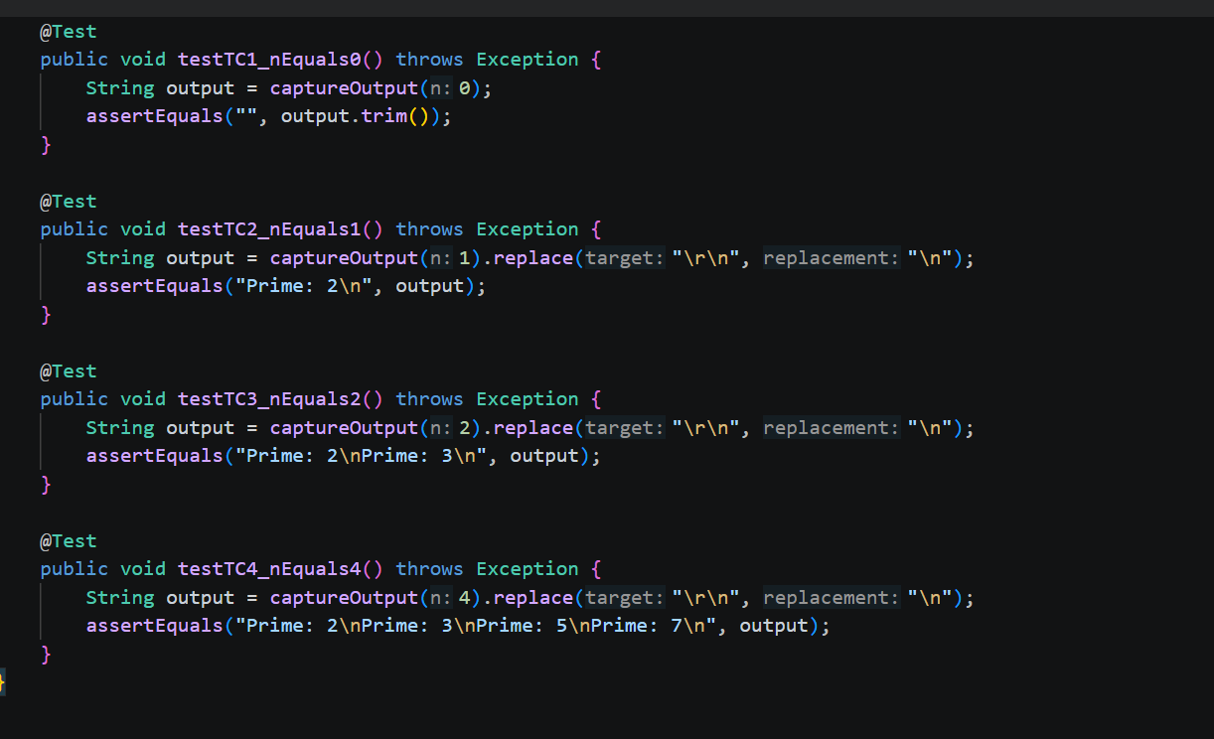
（图6）

运行结果如下：
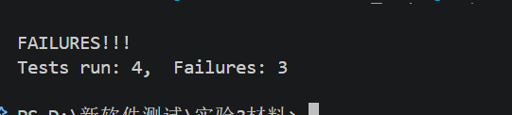
（图7）

⑥耦合定义使用对分析
printPrimes 函数中调用 isDivisible 的调用点位于节点6。
调用点分析：isDivisible(primes[i], curPrime)，其中实参 primes[i] 对应形参 i，curPrime 对应形参 j。
耦合定义使用路径表：

序号 | 耦合DU对 | 耦合DU路径集 | 备注
1 | (printPrimes, primes[i], 节点11) → (isDivisible, i, 节点A1) | [11,2,3,4,5,6,A1] | 定义primes[numPrimes]后在下一轮调用isDivisible时使用
2 | (printPrimes, curPrime, 节点3) → (isDivisible, j, 节点A1) | [3,4,5,6,A1] | 定义curPrime后在isDivisible中使用
3 | (isDivisible, return, 节点A2) → (printPrimes, divRes, 节点7) | [A2,7] | isDivisible返回true时
4 | (isDivisible, return, 节点A3) → (printPrimes, divRes, 节点7) | [A3,7] | isDivisible返回false时
（表4）

⑦~⑩全耦合定义使用覆盖（ACDUPC）要求覆盖所有耦合DU对的所有无定义清除路径。上述表4中的4个耦合DU对已通过测试用例TC3和TC4覆盖。具体分析如下：
TC3 (n=2)：覆盖耦合DU对1-4。当n=2时，程序先找到质数3（内循环不执行），再寻找质数5时，调用isDivisible(2,4)返回true（覆盖对3），isDivisible(2,5)返回false（覆盖对4），curPrime的传递（覆盖对2），primes数组的使用（覆盖对1）。

修改程序：

修改目标1：把初始已找到质数个数从 0 改成 1，让 2 被正确计入第一个质数

修改目标2：为 n <= 0 增加提前返回，避免 n=0 时错误输出 Prime: 2。
修改处截图：
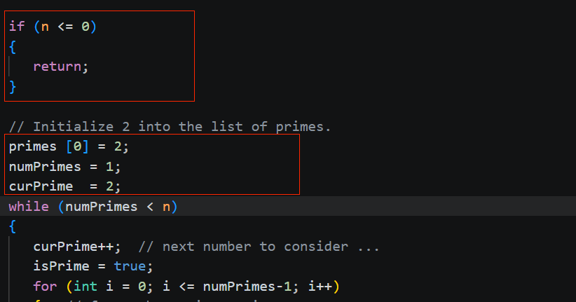

（图8）

重新测试结果如图：
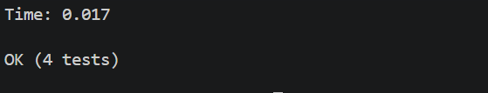
（图9）
测试通过。

- 测试用例执行分析
TC1 (n=0)：numPrimes=0, 0<0为假，直接进入打印循环，0<=(-1)为假，无输出。执行路径与TP1一致。
TC2 (n=1)：numPrimes=0<1为真，curPrime=3，内循环0<=-1为假（不执行），isPrime保持true，保存primes[0]=3，numPrimes=1。1<1为假，退出while。打印"Prime: 3"。执行路径与TP2一致。
TC3，n = 2
执行路径是：
进入方法 → n <= 0 为假 → 初始化 2 → while 条件第一次为真 → curPrime 变成 3 → for 循环检查 3 是否能被已有质数 2 整除 → PrintPrimes.java:45 为假，不进入 break 分支 → isPrime 仍为真 → 执行保存语句 PrintPrimes.java:53-54 → while 第二次判断为假 → 输出循环执行两次
TC3属于一次循环展开后的路径。
TC4同理，属于多次循环展开形成的复合路径。属于覆盖质数保留与合数剔除交替出现的综合路径

四、实验结论：
本实验通过对LastZero和PrintPrimes两个程序进行基于图覆盖的测试设计，深入理解了控制流图的构建方法和各种覆盖准则的应用。

1. 图覆盖是一种系统性的测试设计方法，能够有效指导测试用例的设计，确保对程序的充分测试。
2. 不同的覆盖准则具有不同的测试强度。主路径覆盖比边覆盖更强，能够发现更多的潜在缺陷。
3. 数据流覆盖准则（如全定义使用覆盖）从变量定义和使用的角度进行分析，是控制流覆盖的有效补充。
4. 过程间分析（如耦合定义使用覆盖）对于多函数程序的测试至关重要，能够发现函数间数据传递中的问题。
5. 系统性的测试方法能够有效发现程序中的缺陷，如LastZero的循环方向错误和PrintPrimes的初始化覆盖问题。

指导教师批阅意见：

成绩评定：

指导教师签字：

年 月 日
备注：
注：1、报告内的项目或内容设置，可根据实际情况加以调整和补充。
2、教师批改学生实验报告时间应在学生提交实验报告时间后10日内。

